《绩效问题分析与解决》
主讲：中国十佳人力资源培训师 彭荣模
公开课详情
开课时间 | 2012年3月24日 9:00 | 结束时间 | 2012年3月24日 16:30
开课地点 | 杭州市工人文化宫综合大楼2楼（仁和路2号） | 课程对象 | 人力资源总监、经理、主管
参会费用 | 1600元/人 会员套票：1张 团队购票5人以上更优惠！  团队优惠请来电咨询：400-0808-155 购买学习卡享受更多优惠
【讲师简介】

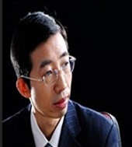

专长领域：招聘管理 | 薪酬管理 | 绩效体系建立 | 行政管理 | 团队建设
授课类型：内训 | 公开课
>> 擅长解决的问题
·如何建立完善的招聘评估体系
·如何掌握招聘与面试技巧
·如何建立完善实用的薪酬体系

资历背景
- 时代光华管理培训网特聘讲师、香港光华管理学院特聘讲师；
- 北京大学MBA2005年至2008年度连续四届中国十佳人力资源培训师2007年获得中国影响力杰出贡献讲师奖；
- PTT国际职业培训师、美国PDP人才测评总部专业分析师，北大经济学院、清华大学、时代光华等多家机构特聘专家；
- 国内人力资源本土化研究与咨询专家。
风格特色
- 以案例实证为主，案例来源一部分来自自身的工作经验、另一部分来自咨询项目中遇到的典型问题；
- 以现场讨论为主，案例来源于客户单位发生的事实，通过互动，启发学员对本单位情况进行剖析；
- 从企业的实际情况出发，重在帮助学员提高解决问题的能力。
曾主持
银行：招商银行、兴业银行、工商银行；通讯：中国移动、中国电信、中国网通；邮政：中国邮政、东莞邮政、安徽邮政、贵州邮政；航空：海南航空、上海航天、珠海机场；电力：国家电网（江苏）、南方电网、广西电网、中国国电集团九江发电厂、中国电力投资集团、佛山日升电业；汽车：广州本田、一汽丰田、北方汽车、江铃汽车、一汽锡柴；制造业：湖南中标实业、威盛电子、美的、东亚糖业集团、TCL、天时达手机、吉田拉链（YKK）、豪利士（VOLEE）；药业：湖南九芝堂、民生药业；地产：北京龙湖置业、华西建筑集团、卓越地产、泰华地产；IT：福瑞博得（中国）、金蝶软件（中国）公司、上海普元信息、广东因豪集团；其他行业：成都地铁、红塔集团、OSI国际食品、中法水务、基山国际等。

【课程大纲】

设计思路 | 本课程针对一、二级绩效专员设计，设定学员对象已掌握基本的绩效工作技术技巧，需要站在更高更系统思维的角度、用专业的方法来把握绩效管理与考核运作。
演绎方式 | 以案例分析引出解决方法，将讲师案例与学员案例相结合。学员案例以学员提供素材为依据编撰形成。
大  纲  内  容 | - 影响绩效管理成败的关键因素分析  ——综合案例1：大江公司的绩效管理；  ——影响绩效工作成败的11个关键因素；  ——绩效工作的四个功能定位；  - 影响绩效认知障碍的原因与对策  ——做“好人”的经理：如何消解内心焦虑；  ——员工对绩效“莫须有”的抗拒；  ——案例分析2：23年工龄的老员工没进步谁之过？  - 考核指标体系设计的典型问题与对策  ——考核指标选取的三个重要原则；  ——案例分析3：某烟草企业部门考核指标设计；  ——案例分析4：某电信公司管理部门考核指标；  ——自我承诺与指标落实：摩托罗拉的员工五问；  - 绩效过程推行与管理的问题与对策  ——案例分析5：令人“惊奇”的绩效结果；  ——绩效跟进工作“推”与“拉”的技巧；  ——助推：如何设计绩效引导措施；  ——绩效辅导与绩效教练的技巧；  ——案例分析6：康佳公司的绩效教练；  - 绩效评估的典型问题与对策  ——案例分析7：“白”与“黑”你看到了什么？  ——影响绩效评估公平性的心理因素；  ——结构化的“优”最可靠；  ——考核结果强制分布的技巧；  ——如何平衡部门之间的得分差距；  ——案例分析8：360度评价的系统误差解决；  - 绩效反馈沟通的问题与对策  ——案例分析9：杨经理的绩效沟通为何失败？  ——绩效反馈沟通的关键技巧；  ——合一架构的应用与沟通分歧的处理技巧；  ——现场演练：一次绩效沟通；  - 学员案例分享与对策  ——学员实施绩效综合案例10：绩效之困；  ——对策分析与总结。

【时代光华主营产品】

：是一种全新的企业学习超市模式。是针对长期参加时代光华机构主办的大型公开课的企业或个人推出的贵宾级优惠听课卡，可享受形式多样的多重优惠。根据参加课程人次的多少可分为个人系列、团队系列、集团系列三个系列。

系 列 | 卡 名 | 会员价 | 公开课次数 | 单价（元）/次 | 备 注
个人系列 | 个人精英卡 | 8800 | \ | \ | 使用期一年，限本人参加，除一堂课需3张票以外的课程均可参加
团队系列 | 团队D卡 | 13800 | 30次 | 460 | 节约67%，使用期一年
团队系列 | 团队C卡 | 19800 | 50次 | 396 | 节约72%，使用期一年
团队系列 | 团队B卡 | 32800 | 100次 | 328 | 节约77%，使用期一年
团队系列 | 团队A卡 | 51800 | 200次 | 259 | 节约82%，使用期一年
集团系列 | 集团黄金卡 | 68800 | 300次 | 229 | 节约84%，使用期一年
集团系列 | 集团白金卡 | 99800 | 500次 | 199 | 节约86%，使用期二年
集团系列 | 集团钻石卡 | 158000 | 888次 | 179 | 节约88%，使用期二年
：即企业e-learning网络学院，是互联网时代提供的一种全新的学习方式；企业“零投资、零时间、零风险、零维护”的方式立即拥有属于自己的个性化网上大学、属于自己的知识技能学习和行为绩效提升平台。
：根据企业培训的需求，为企业量身定做的企业课程，具有培训时间、培训地点方面的充分灵活性。根据企业的性质可分为企业内训和政府内训。
：为企业客户提供专业的，具有针对性的，注重实效性的策划咨询服务。专注于企业文化建设，品牌战略咨询、品牌整合策划，品牌营销策划以及专项活动策划等方面内容。
：梳理关键销售行为，确立标准化销售流程，利用经验值和积分两条线贯穿销售的成长和发展，全面系统有效管控销售的每一个重要环节，真正做到“过程管控、及时纠偏、系统推进、确保结果。”
：面对激烈市场竞争，企业管理瓶颈突现，企业家锐意革新、运筹帷幄之时，深感缺乏一批训练有素的中高层卓越经理人。因此，时代光华本着“知识改变命运，学习成就未来”的教育方针，以“持续推动中国企业管理系统升级”、“真诚创造成功”为时代光华人的服务准则，推出针对企业中高层管理人员的“时代光华卓越经理人高级研修班”。

温馨小贴士

亲爱的学员，为了您能更加方便的参加彭荣模老师的《绩效问题分析与解决》课程，请注意以下提示：

【公交路线】公交平海路站：16/K16 27/K27 35/K35（大站车） 10/K10 113 35/K35 71/K71
【停车信息】工人文化宫免费提供20辆停车位，周围有收费的公共泊车位。

【用餐信息】周边有许多可用餐的地方，学员可自行安排。
【指示地图】
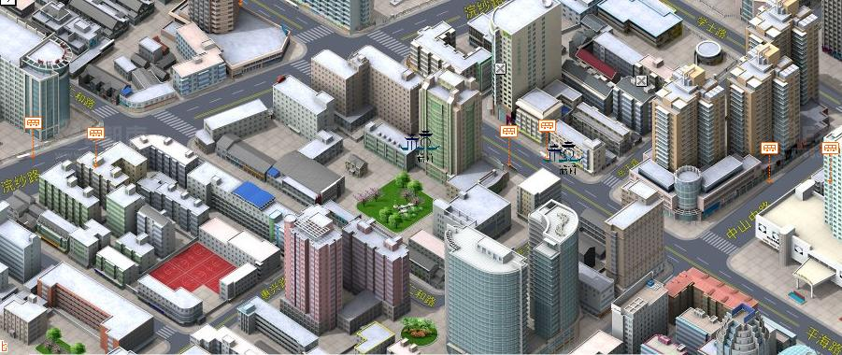
工人文化宫

【生活小常识】预防冷空气，防止感冒。积极锻炼身体，增加抵抗力。

: 2012年4月14日周六 ：《员工职业化之如何辅助上级》 ：罗澜
特别备注：1、请前来上课的学员自带好笔 2、课程准时开课，请学员不要迟到
……………………………………………………………………………………………………………………………………………..
报 名 回 执
负责人 |  | 职 务 |  | 手 机
企业名称 |  |  | 主营产品
参会人员1 |  | 职位 |  | 联系方式
参会人员2 |  | 职位 |  | 联系方式
参会人员3 |  | 职位 |  | 联系方式
学习顾问：王烨 电话：0571－89939503 89938988 传真：0571-89938990

